Chế tạo thành công tấm khiên giúp bạn trở nên vô hình trong nháy mắt

(Dân trí) - Các nhà khoa học đã phát triển thành công một tấm khiên "siêu tàng hình", có khả năng bẻ cong ánh sáng, và khiến các vật thể phía sau nó gần như không thể nhìn thấy được.



Tấm khiên hoạt động tựa như "áo tàng hình", có thể khiến người đứng sau hoàn toàn biến mất (Ảnh: Invisibility Shield).

Nếu bạn đã từng đọc bộ truyện Harry Potter, thì ắt hẳn ai trong số chúng ta cũng đều mơ ước sẽ sở hữu một chiếc áo choàng tàng hình của riêng mình.

Giờ đây, giấc mơ đó có thể trở thành hiện thực khi các nhà khoa học đã phát triển thành công một tấm khiên "siêu tàng hình", có khả năng bẻ cong ánh sáng, và khiến các vật thể phía sau nó gần như không thể nhìn thấy được.

Không giống như chiếc áo choàng của cậu bé Harry Potter, chiếc khiên đủ lớn để che giấu nhiều người đứng sau, hoặc bên trong nó.

Chiếc khiên có tên gọi Megashield, là sản phẩm trí tuệ của Công ty Lá chắn Tàng hình (Invisibility Shield) có trụ sở tại London, Anh. Công ty này đã lần đầu đưa ra ý tưởng thực hiện tấm khiên tàng hình vào năm 2022.

Kể từ đó, công ty đã liên tục phát triển và thử nghiệm nhiều thiết bị tàng hình khác nhau, trước khi đưa ra thành phẩm cuối cùng.

Megashield có chiều cao 1,8 mét, rộng 1,2 mét. Nó được chế tạo từ vật liệu polycarbonate cao cấp, sử dụng dãy thấu kính được thiết kế một cách đặc biệt, tạo ra hiện tượng khúc xạ ánh sáng từ người đứng sau tấm chắn tới người quan sát phía trước.

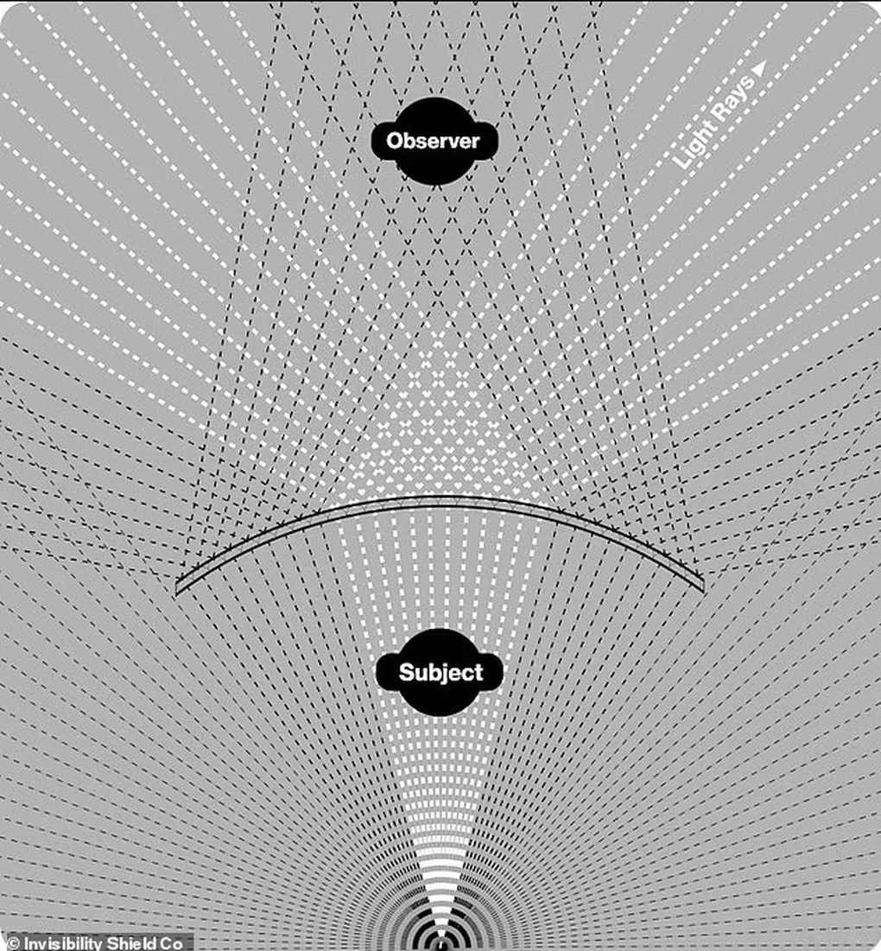

Tấm chắn được trang bị thấu kính, tạo ra hiện tượng khúc xạ ánh sáng, khiến người đứng sau nó trở nên không thể bị nhìn thấy (Ảnh: Invisibility Shield).

Điều này khiến cho đối tượng dù đứng, cúi người, hay thực hiện bất kỳ động tác nào phía sau tấm chắn cũng đều trở nên vô hình khi nhìn từ mặt bên kia.

Theo nhóm nghiên cứu, tấm chắn này có hiệu quả tốt nhất khi sử dụng với phông nền đồng nhất, như cỏ, tán lá, cát hay bầu trời.

Ngoài ra, phông nền với các đường ngang xác định cũng hoạt động rất tốt, như đường chân trời, tường, đường ray hoặc đường sơn.

Nhóm nghiên cứu cho biết, phiên bản trước của chiếc khiên được ra mắt vào năm 2022 nhưng chỉ đủ lớn để vừa một người ngồi xổm. Bên cạnh đó, người dùng sẽ buộc phải tự nâng tấm chắn lên.

Giờ đây, tấm khiên mới đã được thiết kế lại hoàn toàn để ổn định hơn ở trạng thái tự do, dễ cầm và mang theo đến bất cứ đâu bạn muốn.

Sản phẩm Megashield hiện đang trong giai đoạn đưa lên Kickstarter để kêu gọi vốn, với giá khởi điểm là 699 bảng Anh (tương đương 21,5 triệu đồng).